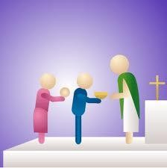
CATEQUESIS LITÚRGICA
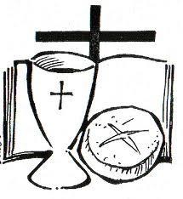
Tema: “Ofertorio o Presentación de Ofrendas y Colecta Monetaria
Parroquia de Ntra. Sra. de San Juan de los Lagos, León
XXIV Domingo Ordinario (Sep.15, 2024)

Concluida lo que se llama Liturgia de la Palabra, comienza lo que se llama la Liturgia Eucarística, la cual consta de tres partes: 1) Presentación de los dones, o sea del pan y del vino, 2) La Consagración y 3) La Comunión.
1.- ¿Una vez que se concluyó la Liturgia de la Palabra con la Oración de los fieles o Universal, qué le sigue? Le sigue lo que llamamos la Liturgia Eucarística que comienza con el Ofertorio o Presentación de las Ofrendas.
2.- ¿Cuáles son las ofrendas principales que se presentan en el Altar? Las principales ofrendas son Pan y Vino, mismos que se convertirán en el Cuerpo y la Sangre de Cristo. Las recibe el Diácono o Sacerdote.
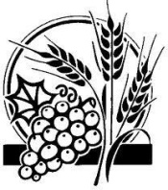
3.- ¿Las Hostias y el Vino son especiales o puede ser de cualquier tipo y material? Las Hostias son elaboradas con masa de pan ázimo, es decir sin levadura como el que utilizó Jesucristo en la última Cena, y el Vino debe ser especialmente Vino para Consagrar, elaborado de uvas maduras y bajo nivel de alcohol, de 6 a 8 grados.

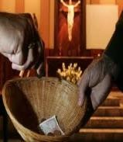
4.- ¿La Colecta Monetaria, también es una Ofrenda? Sí es una Ofrenda que se utiliza para el culto y para las necesidades que hay dentro del Templo.

6.- ¿Qué otros elementos pueden representar una Ofrenda? Es loable presentar ofrendas en especie, es decir frijol, arroz, etc., para socorrer a nuestros hermanos más necesitados, mismos que se colocan por separado.
7.- ¿Quiénes presentan las ofrendas? La presentan los mismos fieles, es decir personas de la Asamblea.
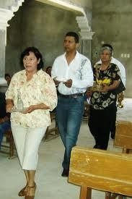
8.- ¿Con que fin presentamos todo esto? Con el fin de unirla a la única y definitiva ofrenda: la de Jesús, para que Él la ofrezca al Padre.
9.- ¿Junto con las Ofrendas, qué más presentamos en el Altar? Se presenta también nuestra acción de gracias, por todo lo que recibimos de Dios, también podemos presentarle como ofrenda nuestro corazón contrito y humillado para que así como se convertirán el pan y el vino en el Cuerpo y la Sangre de Jesucristo, así también nosotros seamos transformados según su voluntad.
10.- ¿Hasta ese momento qué hay sobre el Altar? Hasta ese momento no había nada sobre el Altar, pero ahora se colocarán sobre él, el Corporal, el Purificador, los Vasos Sagrados, las ofrendas de Pan y Vino y el Misal Romano.
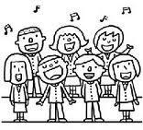
11.- En ese momento ¿en qué se convierte el Altar? El Altar se convierte en el centro de la Celebración.
12.-Mientras se presentan las Ofrendas ¿qué hace la Asamblea? Mientras tanto se entona un canto propio de ese momento que expresa la alegría de sentirnos hermanos, reunidos en torno a Cristo presentando nuestra ofrenda.

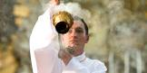
13.- ¿Cuándo hay incienso, qué se hace? Se inciensan las ofrendas, el Altar, el Cristo, el Sacerdote y también a la Asamblea como signo de purificación y de que nuestra oración sube a Dios como sube el incienso.

Objetivo: Poner toda nuestra atención, fervor y devoción en ese momento en el Altar, tratar de no distraernos porque estamos por vivir el momento que nos llevarán al culmen de la celebración que es la Consagración.

